Http协议和超全局预定义变量
第 1 章 HTTP协议基础 1
1.1 先看一个案例 1
1.2 我们使用uml的时序图来讲解一下浏览器访问页面的流程 1
1.3 虚拟主机的配置 2
1.4 虚拟主机配置注意事项 3
1.5 虚拟主机的课后练习题 4
1.6 一个案例说明http请求 4
1.7 http协议的概念说明 5
第 2 章 http请求 8
2.1 http 请求的基本介绍 8
2.2 http请求行的细节说明 8
2.3 http请求的消息头的细节说明 10
2.4 http消息头应用实例 10
2.5 http请求的消息头应用案例2 11
2.6 课堂练习: 13
第 3 章 http响应 14
3.1 http响应的基本介绍 14
3.2 http响应的状态码 14
3.3 http响应的状态码的举例说明 14
3.4 http响应消息头的细节 16
3.5 作业练习 17
第 4 章 预定义超全局数组 18
4.1 基本介绍 18
4.2 分析一下预定义超全局数组的工作原理 19
4.3 关于get请求的说明 19
4.4 获取post方式提交的数据 20
4.5 课后练习题 23
4.6 $_REQUEST的说明 23
4.7 $_SERVER数组 24
4.8 $_ENV数组 24
4.9 其它的数组 25

- HTTP协议基础
  - 先看一个案例
问题，当我们在浏览器输入http://localhost/blog/abc.html 时，为什么我们可以看到 abc.html 文件的内容?
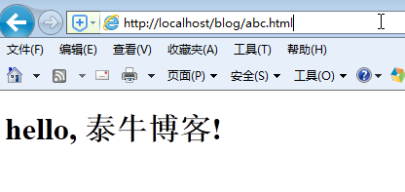
说明
- 当我们在浏览器输入url地址 http://localhost/blog/abc.html , 回车就会看到 返回的文本内容。但是这个过程不是我们想的简单，他是有一个流程.我们看看流程是怎样的.
  - 我们使用uml的时序图来讲解一下浏览器访问页面的流程
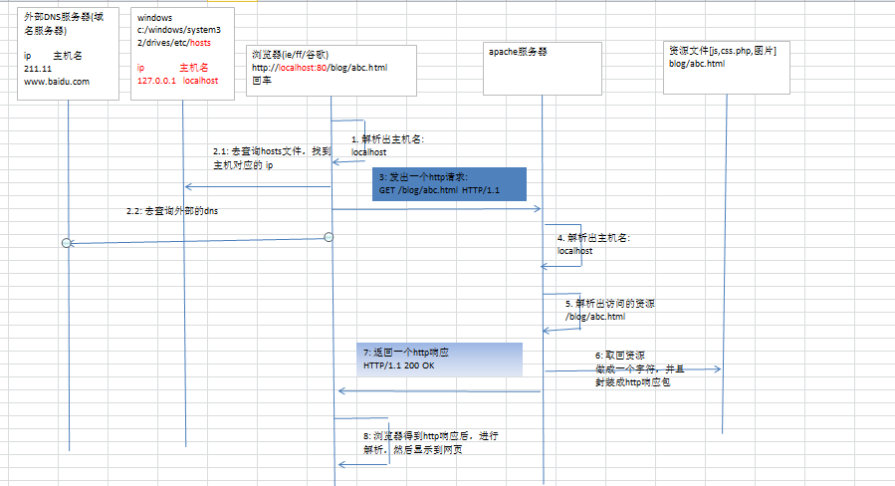
  - 虚拟主机的配置
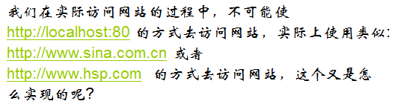
需求:
我们配置一个 www.blog.com 主机:
基本步骤
- 在hosts文件中增加ip和主机的对应关系
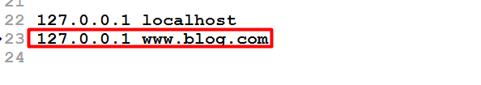
- 修改apache的httpd.conf文件 ， 文件在 apache主目录/conf/httpd.conf文件
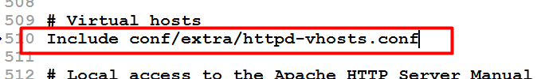
- 在httpd-vhosts.conf 文件中配置我们的虚拟主机
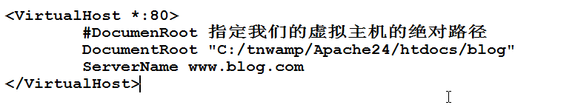
说明:
如果我们启动apache后，没有看到虚拟主机对应的目录内容，那么请使用apachemoniter的启动方式即可解决.
- 重启apache
- 测试看看我们是否可以访问 http://www.blog.com/abc.html
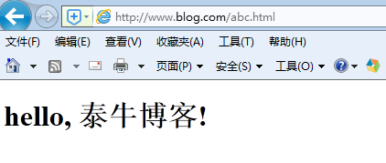
  - 虚拟主机配置注意事项
- 如何配置虚拟主机默认首页面
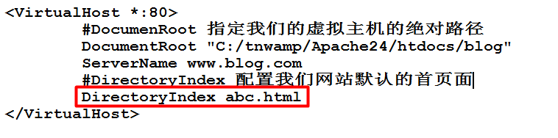
- 如何快速的找到配置文件的错误(调式技能)
在apache的主目录/logs/error.log 下最后面可以看到错误信息
- 可以给你的主机配置访问权限
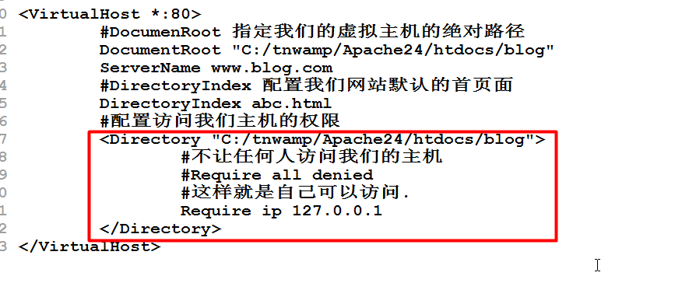
- 如果我们希望使用主机的方式访问网站，我们把dns client 服务启动
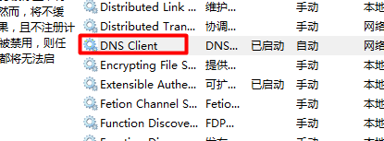
  - 虚拟主机的课后练习题
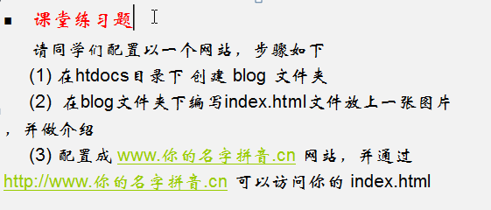
  - 一个案例说明http请求
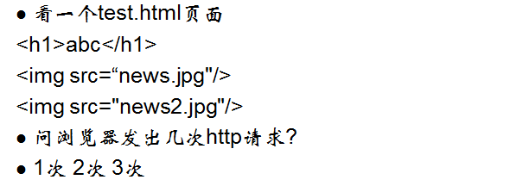
说明
- 当浏览器请求test.html页面时，浏览器一共会发出3次http请求.
- 第一次是请求test.html 页面本身，第二次是请求 news.jpg ，第三次请求news2.jpg
- 演示
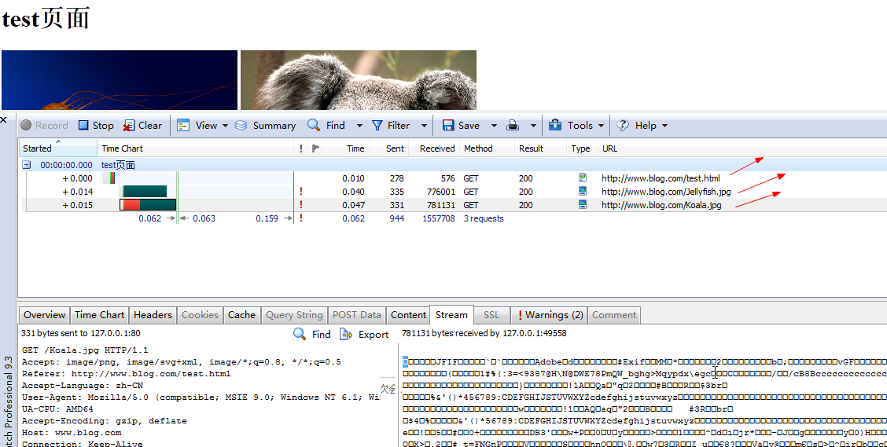

  - http协议的概念说明
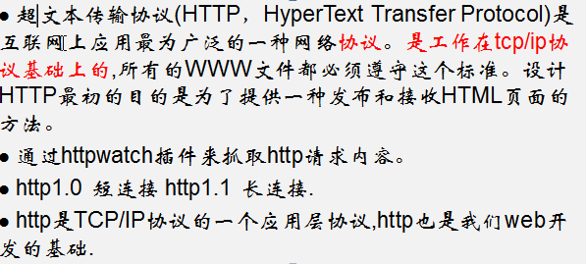
- 说明,在不同的浏览器中，如何抓取我们的http请求包和响应包
- IE浏览器抓包
- 自带工具 , 点击菜单 -》工具->f12开发人员工具
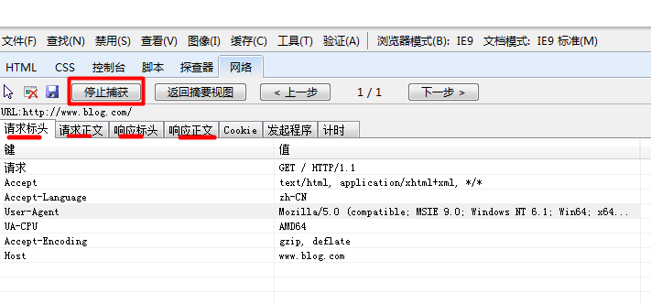
- 使用插件 httpwatch抓包
傻瓜式的安装.
- 火狐ff浏览器抓包
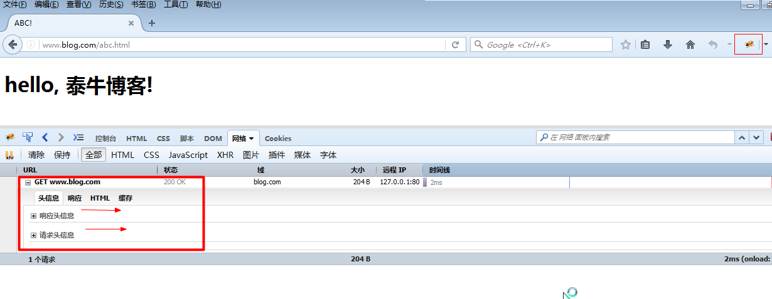
使用firebug来抓包.
- 谷歌浏览器
使用自带的工具抓包, 点击自定义和控制->更多工具->开发者工具
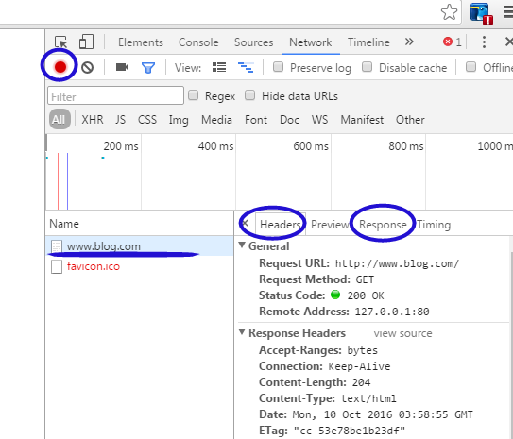
- http请求
  - http 请求的基本介绍
客户端连上服务器后，向服务器请求某个web资源，称之为客户端向服务器发送了一个HTTP请求。一个完整的HTTP请求包括如下内容： 一个请求行、若干消息头、以及实体内容，其中的一些消息头和实体内容都是可选的，消息头和实体内容之间要用空行隔开。
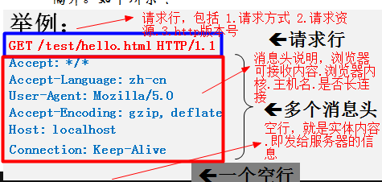
  - http请求行的细节说明
- http请求的方式有以下几种:
POST、GET、HEAD、OPTIONS、DELETE、TRACE、PUT
最常用的是 Post和GET
- Post和GET的区别
- Get方式，就将提交的数据，添加在url后面, Post提交的数据，会附加在我们的http请求的实体部分.
举例说明[get方式]:
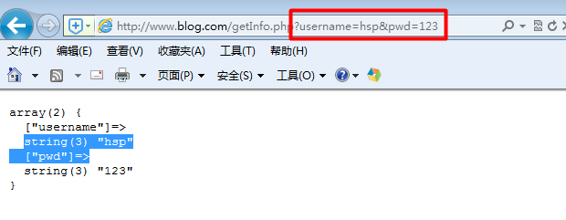
举例说明[post]
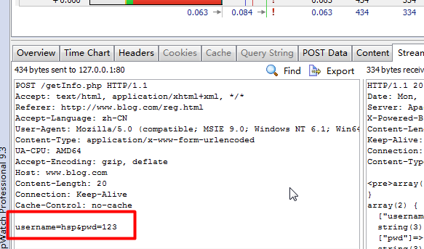
- get和post请求能够传输的数据的大小的限制
传输数据的大小：HTTP协议没有对传输的数据大小进行限制，HTTP协议规范也没有对URL长度进行限制。而在实际开发中存在的限制主要有：
GET:特定浏览器和服务器对URL长度有限制，例如IE对URL长度的限制是2083字节(2K+35)。对于其他浏览器，如Netscape、FireFox等，理论上没有长度限制，其限制取决于操作系统的支持。
POST:由于不是通过URL[统一资源定位]传值，理论上数据不受限。
说明
- 我们需要提交一个大一点的数据，就使用post
- 我们提交小的数据而且对安全性要求不高，可以使用get
- 安全性: 相对而言post提交，安全高
- get提交 更利于添加到我的收藏夹[可以精准定位一个页面]
- 默认情况下，http是get请求
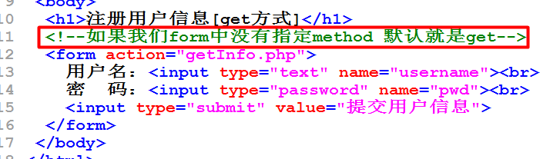
- 如果是小数量数据，并不要求安全性，则选择get,否则post
- 如果是一个 超链接带参数，也是 get方式提交的 <a href='abc.php?id=90'>点击</a>http://localhost/getInfo.php?username=hello&pwd=123
举例说明:
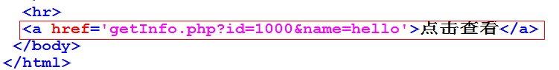

  - http请求的消息头的细节说明
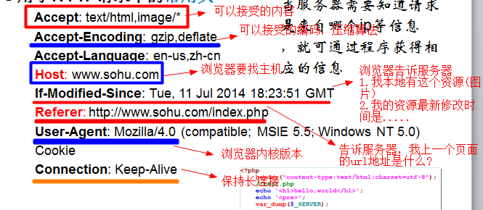
同学注意：http请求的消息头的内容，不是固定，而是根据实际情况有选择的发送给服务器.
  - http消息头应用实例
案例1: 如何获取所有的http请求的消息头
使用这个案例完成一个简单的过滤判断，如果ip来自 192.0 开始的，我们就可以让他访问，否则拒绝服务
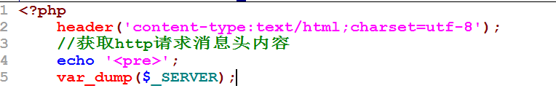
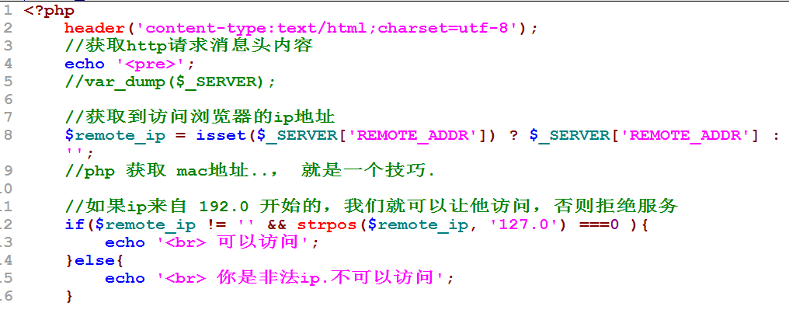

这里补充了一个strpos函数的使用.
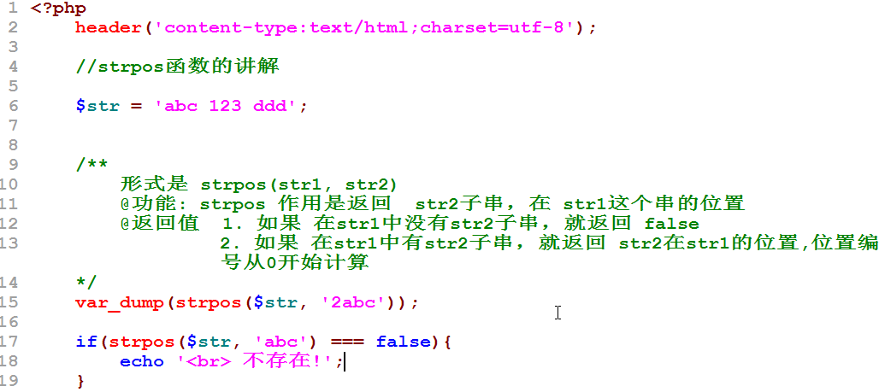
  - http请求的消息头应用案例2
- 如何防止用户盗链某个页面[只允许本网站的链接观看,需要示意图]

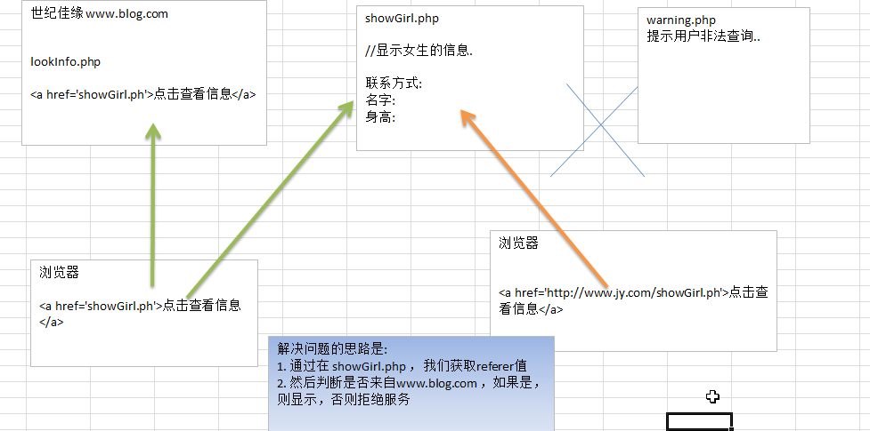
如何防止图片被盗链? ===> 直接在apache .htaccess 中配置 rewrite规则=>正则[分享 二个经典视频 静态化技术 , mysql优化。].

案例代码:
lookInfo.php
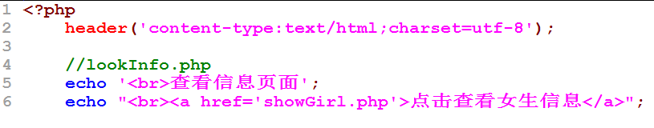
showGirl.php
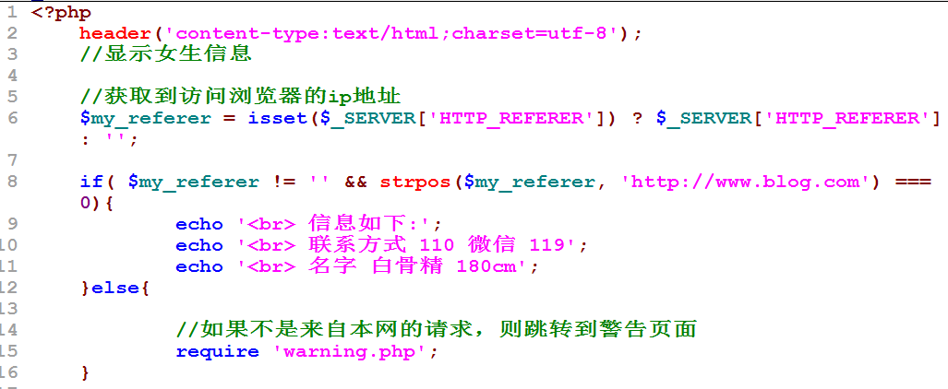
warning.php
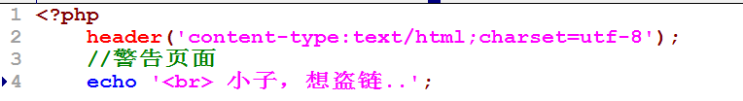

  - 课堂练习:
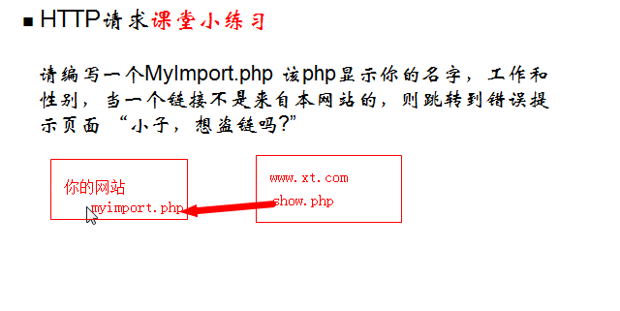
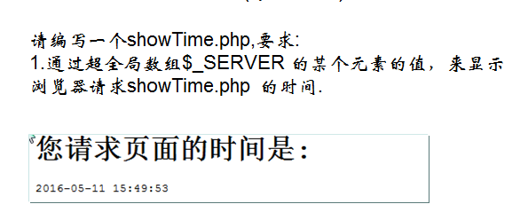
- http响应
  - http响应的基本介绍
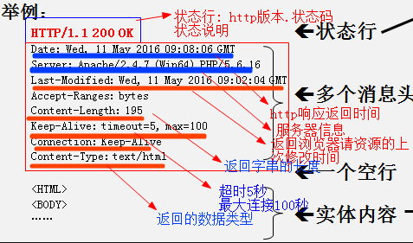

  - http响应的状态码
http响应的状态码，是说明处理的结果 。
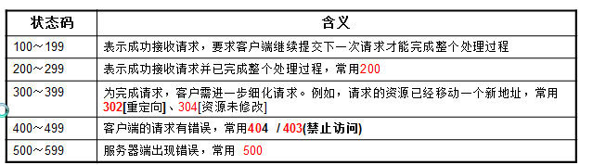
  - http响应的状态码的举例说明
- 200状态码
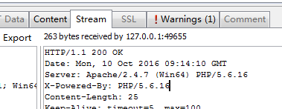
- 302状态码
说明 ：302状态码是重定向，服务器告诉浏览器，让浏览器访问另外一个url地址.
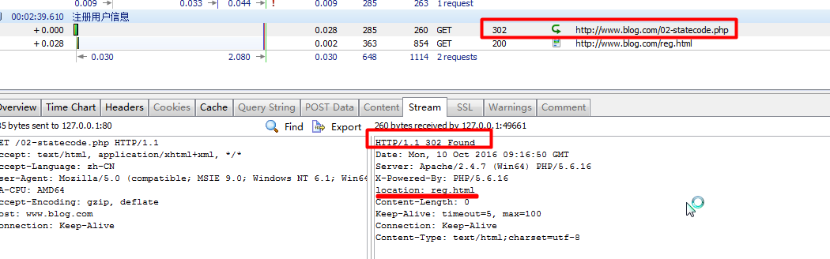
- 304状态码
说明: 304状态码(资源未修改)是告诉浏览器， 你要请求资源，我这里并没有比你更新，因此不返回，请浏览器读取自己缓存资源(图片)

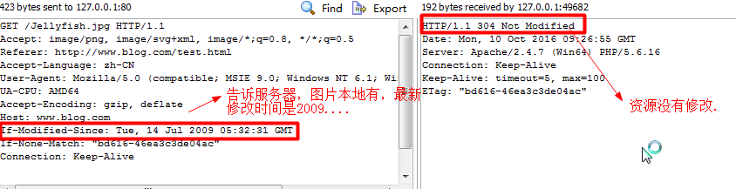

- 404的状态码
说明：404状态码就是告诉浏览器，你请求的资源不存在.
演示:
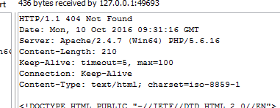
- 403状态码
说明：当浏览器访问了一个没有权限访问的文件时，就会返回403状态(forbidden) 禁止访问.
演示:
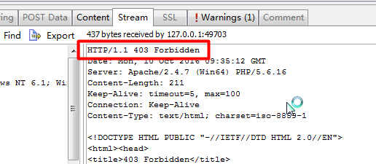
- 500状态码
说明：当我们服务器内部出现问题，就会返回500 状态码
  - http响应消息头的细节
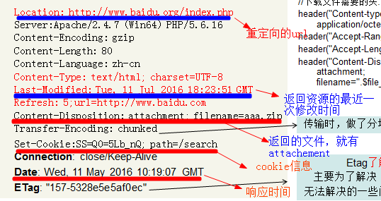

  - 作业练习
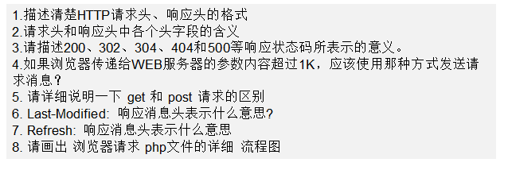
- 预定义超全局数组
  - 基本介绍
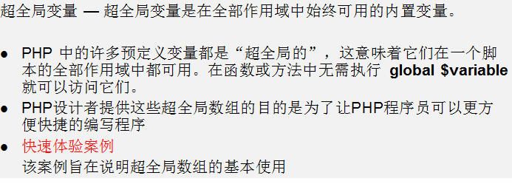
一览表:
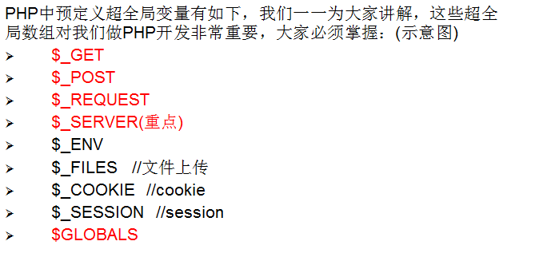

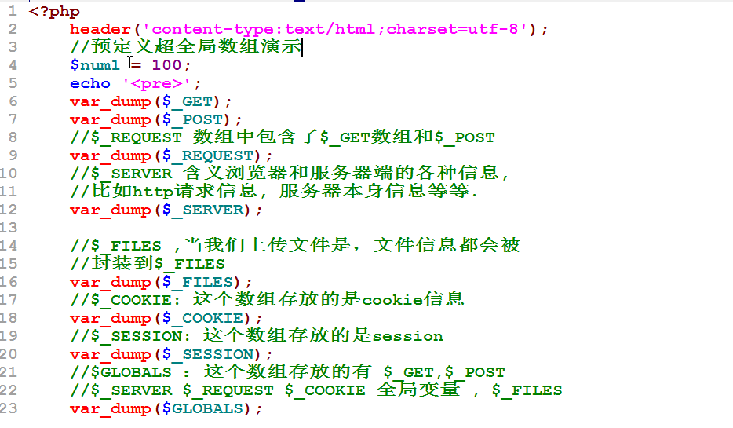

  - 分析一下预定义超全局数组的工作原理
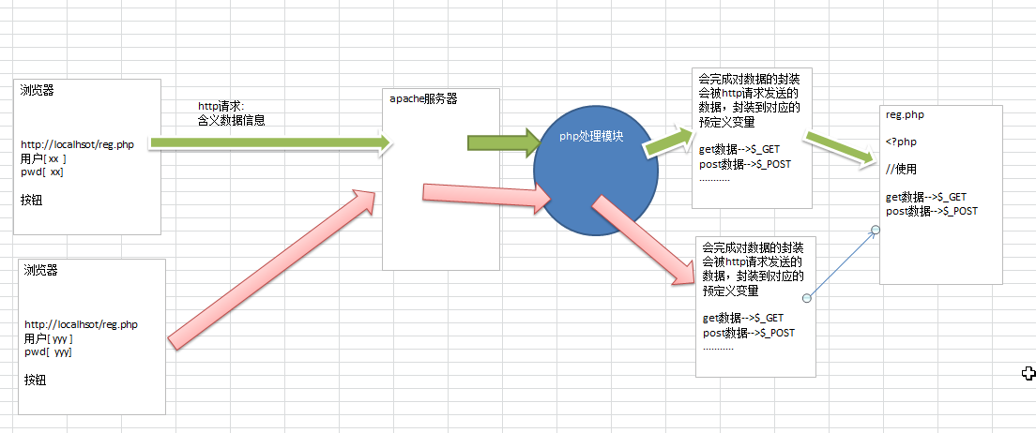
  - 关于get请求的说明
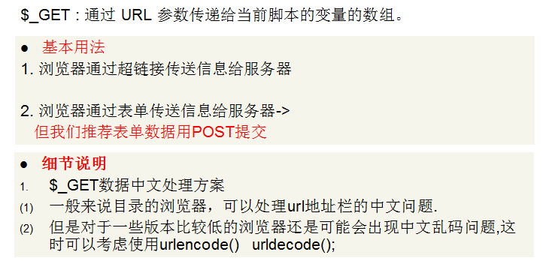
- 在get请求时，如果浏览器版本低，可能出现乱码，如何解决?
- 在发送前，进行urlencode编码
- 在接收后，进行urldecode解码
一般来说，目前主流的浏览器和服务器都会对中文进行编码和解码处理，不需要程序员。
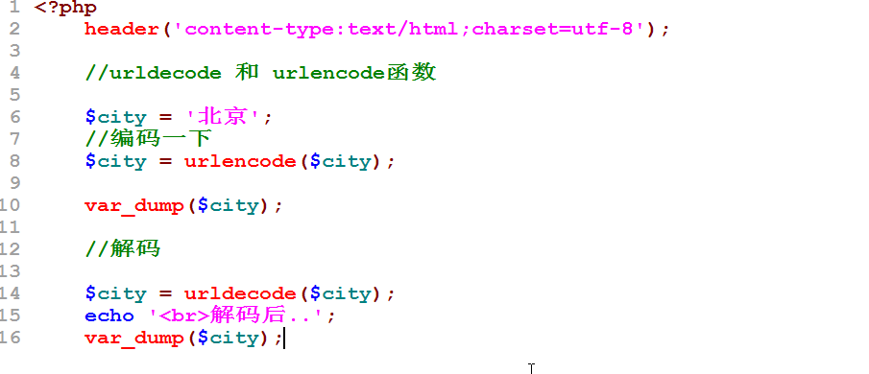
  - 获取post方式提交的数据
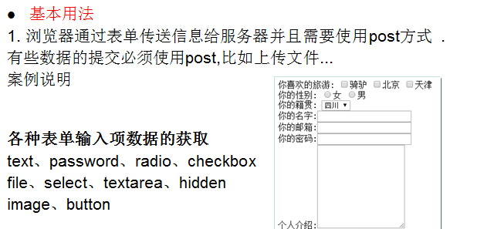
案例说明:
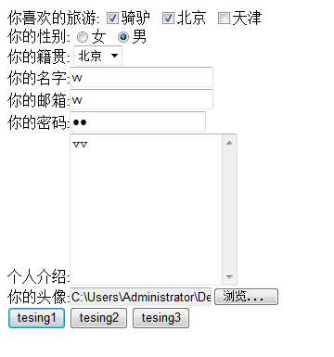
代码:
reg.html
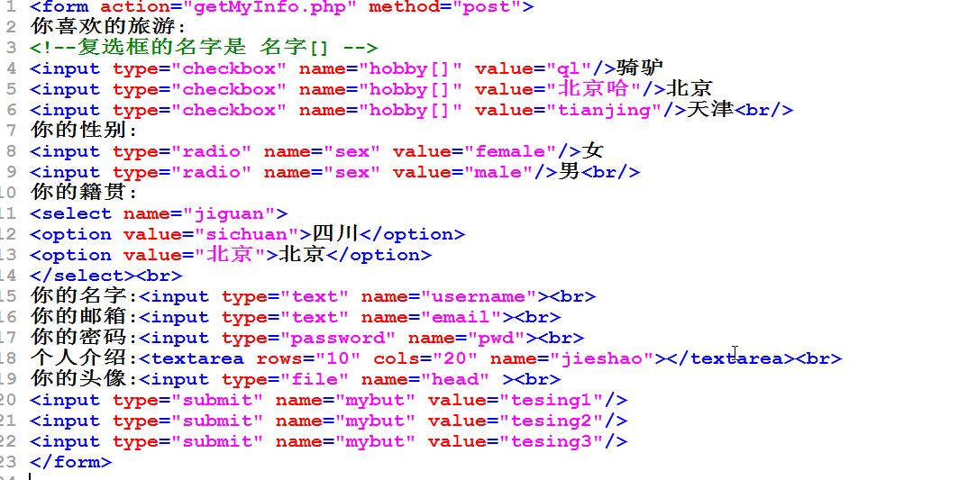

getMyInfo.php
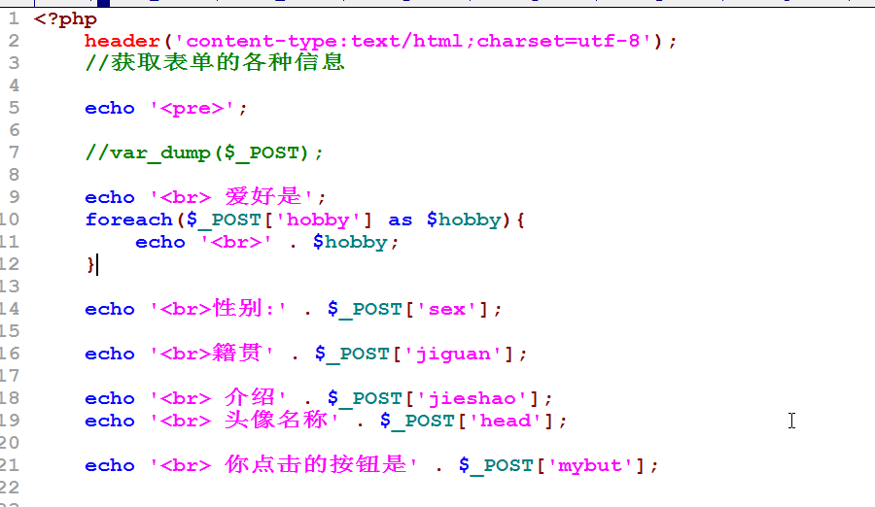

说明
- checkbox 的名字形式一定是 名字[] ;
- 获取的值不是网页看到的，而是value属性写的值.
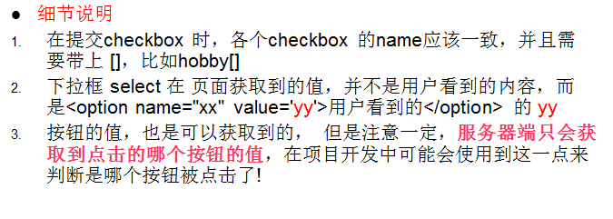
  - 课后练习题
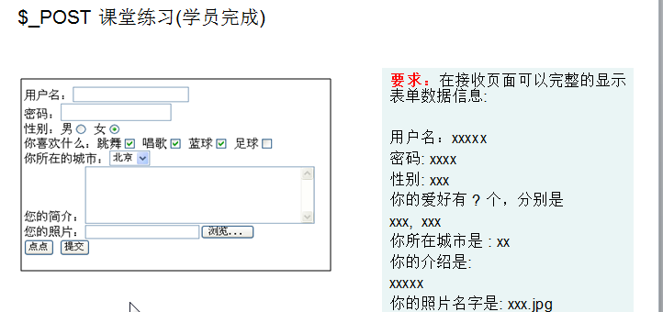

  - $_REQUEST的说明
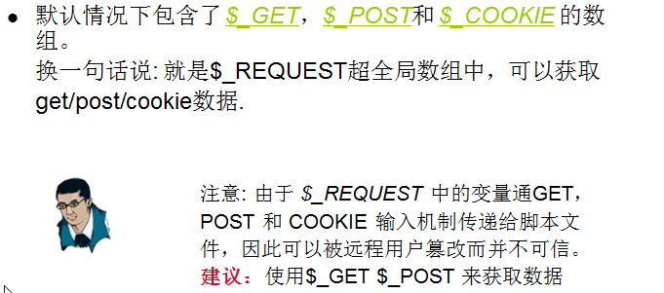
  - $_SERVER数组
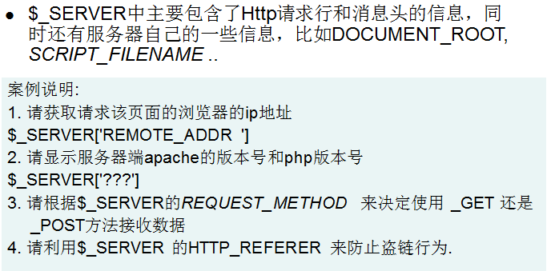
  - $_ENV数组
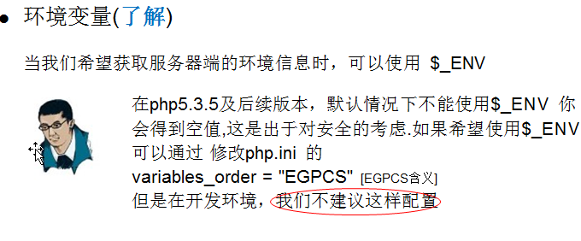
  - 其它的数组
